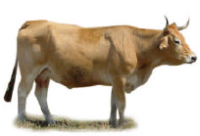

Vache Maraîchine

Porc de Bayeux

**GAEC La Longée**

Jacques et Romain

**Eleveurs bovins et porcins**

**Vente à la Ferme**

**Jacques** **06.84.14.52.31 Romain  06.58.89.77.86 gaeclalongee.vente@gmail.com**

Colis

votre

Vente directe

Commandez